|  |  |
| --- | --- |
|  | MEMORIA AÑO 2024 |

# FUNDACIÓN GATO DÖLZ

Es una organización sin fines de lucro, dedicada al rescate y gestión de adopción de gatos sin tutor y/o abandonados en las cárceles aledañas al centro de justicia de Santiago y otros establecimientos penales de la Región Metropolitana, mejorando su calidad de vida y brindándoles una segunda oportunidad. Nos comprometemos a proporcionar atención médico veterinaria, esterilización, cuidado y a promover su adopción responsable.

Nuestra labor se basa en la empatía, respeto, cuidado y dedicación hacia los gatos, mientras educamos a la comunidad sobre la tenencia responsable de animales de compañía. A través de alianzas estratégicas, jornadas de adopción y operativos de esterilización, buscamos crear un impacto positivo en la vida de estos felinos y fomentar una cultura de amor y responsabilidad hacia los animales.

Visualizamos un futuro en el que cada gato abandonado en dependencias de gendarmería de Chile encuentre un hogar amoroso, en el que nuestra labor contribuya y fomente la empatía y responsabilidad tanto de funcionarios, como de reclusos. Apreciamos a los gatos con sus necesidades, hábitos y forma de ser. Actuamos con honestidad, transparencia y ética en todas nuestras operaciones y relaciones, trabajando en estrecha colaboración con socios, voluntarios y otras fundaciones para lograr nuestros objetivos comunes.

# Datos Formales

* Rut: 65.191.713-1
* Persona Jurídica Inscripción N°293953
* Mail: [fundaciongatodolz@gmail.com](mailto:fundaciongatodolz@gmail.com)
* Representante: Marcela Dölz
* Dirección: CONDELL 1575-604 (ÑUÑOA)

# BREVE RESEÑA HISTÓRICA DE LA FUNDACIÓN

En el año 2013 dos funcionarias de Gendarmería de Chile (Adelia Gelinski y Marcela Dölz), que ya rescataban gatos abandonados desde dependencias de la institución, se conocen y comienzan a aunar esfuerzos por sacarlos adelante.

Ambas trabajaban hace varios años gestionando atenciones veterinarias y la mantención de estos gatos por sus propios medios. Luego de algunos años (2019) deciden darle formalidad, de manera tal de poder contar con estatutos, RUT, personalidad jurídica, iniciación de actividades, cuenta corriente, todo lo cual permite mayor transparencia, sobre todo al solicitar aportes económicos de particulares. Es importante destacar que, de manera de organizar esta tarea y no colapsar en el intento, se acota el radio de acción de la Fundación al rescate de gatos de las cárceles aledañas al Centro de Justicia de Santiago (Centro de Detención Preventiva CDP Santiago Sur, Recinto Especial Penitenciario de Alta Seguridad REPAS, CDP Santiago Uno, etc.) y otros establecimientos penitenciarios cerrados y abiertos de la Región Metropolitana.

Si bien en un comienzo las fundadoras llevaban a los gatos a sus respectivos domicilios, luego de un tiempo deciden habilitar la casa de una de ellas para albergarlos mientras se les recupera para luego buscarles hogar definitivo, disponiendo para esto de dinero de sus propios bolsillos para acondicionar la vivienda (habilitar habitaciones, enmallar los patios delantero y trasero, construir camitas, repisas, puentes) y todo lo necesario para que los felinos puedan transitar y estar en cautiverio sin estresarse.

Una vez que hacen el trámite de constitución legal de la Fundación (20-08-2019), comenzaron a solicitar ayuda de particulares por redes sociales, ya que los gastos en alimento, arena sanitaria, insumos médicos, útiles de aseo y atenciones veterinarias superan con creces lo que dos personas comunes y corrientes pueden costear. Gracias a la colaboración de las mismas personas que adoptan a los gatos, y algunos seguidores de redes sociales, se crea un registro de socios quienes mes a mes cooperan económicamente (transferencias bancarias y plataforma donando.cl) para costear parte de los gastos.

Otros voluntarios nos ayudan con ideas para incentivar las adopciones, aportan con diseño gráfico para las redes sociales, difunden el trabajo de la Fundación y dan apoyo moral permanente para seguir con esta misión. Si bien siempre hay personas disponibles para colaborar, es necesario mencionar que la mayor parte del trabajo recae sobre las dos fundadoras, preocupándose una de ellas del cuidado de los gatos rescatados y la otra de las redes sociales, gestión de adopciones, relaciones públicas, compras y pagos (administración). El seguimiento de adopciones, actualmente, es llevado a cabo por una miembro del nuevo Directorio constituido en 2024.

El 20 de agosto de 2019 la Fundación fue inscrita en el Servicio de Registro Civil e Identificación bajo el nombre de “Fundación Gato Dölz”, otorgándosele Personalidad Jurídica N° 293953 y en el Registro Civil el RUT N° 65.191.713-4. Además, se gestionó la apertura de una Cuenta Corriente en el Banco de Chile, cuyo número es el 65.191.713-1

# ACTIVIDADES DE LA FUNDACIÓN

Desde su constitución legal, la Fundación ha estado realizando acciones presenciales y virtuales que han ido sistematizándose a lo largo del tiempo.

Principales acciones de vinculación con el medio realizadas el año 2024 (las anteriores figuran en la Memoria 2023):

* Publicación en las redes sociales de la Fundación -Instagram Gato_Dölz y Facebook Fundación Gato Dölz- de gatos en adopción, actividades realizadas en el refugio (operativos de vacunación), asimismo reportes de las atenciones veterinarias y esterilizaciones efectuadas a nuestros rescatados. Importante es mencionar que todos los gatos que albergamos son esterilizados, cuentan con test retroviral de leucemia y VIH felino (y/o PCR de leucemia), están vacunados con triple felina, antirrábica y anti-leucemia. Aquellos positivos a dicha patología habitan en dependencias separadas del resto de la población, evitando así contagios. Afortunadamente recibimos atenciones a bajo costo en el hospital veterinario *Nueva Renca*, quienes hacen gratis todas las esterilizaciones; en veterinaria *Vethealth* agendamos consultas y procedimientos menores, donde también se nos hacen algunos descuentos. En veterinaria *Bon Amie* nos ofrecen servicios de odontología felina y hospitalizaciones de casos graves a costo inferior a los precios de lista.
* Gestión de adopciones de gatitos y gatos adultos, difundidas por las redes sociales de la Fundación Instagram Gato_Dölz y Fan Page de Facebook Fundación Gato Dölz. En el primer contacto con cada postulante a adoptante (por mensaje directo de dichas plataformas), se realiza una labor informativa respecto la tenencia  responsable de mascotas, toda vez que se les explica lo que implica  criar a un gato, estando la adopción supeditada al cumplimiento de requisitos, tales  como: ser mayor de 21 años, si vive en departamento tener ventanas y balcón enmallado,  si vive en casa criar prioritariamente puertas adentro (tenencia indoor); contar con  trasportín, arenero con arena aglutinante (y pala), alimento de calidad;  comprometerse a mantener sus controles veterinarios y vacunas al día, esterilizar previo a  los 6 meses e inscribir al gato en el registro nacional de animales de compañía. También se les informa acerca de los beneficios de una buena alimentación, protocolo de adaptación, presentación con otros gatos, etc. Cada adoptante firma un contrato y se compromete a lo descrito, asimismo a aceptar seguimiento no invasivo.
* Vinculación con Fundación Corazón de Gato para organizar charlas de TNR (atrapar-esterilizar-soltar) en colonia de gatos ferales, en la Escuela de oficiales de Gendarmería de Chile; dichas gestiones no han sido fructíferas, ya que la recepción de autoridades y funcionarios ha sido prácticamente nula.
* Vinculación con organizaciones (constituidas con persona jurídica o no) dedicadas al rescate y/o alimentación de perros abandonados, con el objetivo de entregarles el alimento que nos dona una de las empresas a quienes entregamos certificado de donación de mermas, específicamente:

Fundación Red vecinal animalista Quilicura @redanimalista.quilicura

Fundación rescatando patitas @fundacionrescatandopatitas

Alma de kiltro @_almadekiltro

Nina y su manada @nina_y_su_manada_

Perritos ayudemos @perritosayudemos

Manada la vulca (vulcanitos) @manada_la_vulca

Abandonados Parque O’ Higgins @abandonadosparque

Y otras personales que rescatan a menor escala, tales como:

Ivonne Urrutia @ivonnemunozu1

Mariette Ortega Face Book Mariette Ortega Infante

Estas acciones demuestran un enfoque integral y proactivo para abordar los desafíos asociados con el cuidado y la adopción de gatos en situaciones vulnerables, asimismo para cooperar con otras organizaciones dedicadas a al rescate de caninos que no tienen acceso a donaciones de alimento.Principio del formulario

# ESTADO FINANCIERO

La Fundación no cuenta con recursos fijos, ni subvenciones estatales; todo aporte es voluntario, recibiendo donaciones únicas o programadas por parte de adoptantes, pequeñas empresas, organizándose también rifas a beneficio de los rescatados, cuyos premios son donados por gente conocida, seguidores, etc. Los sorteos son publicados por redes sociales y los premios debidamente entregados a sus ganadores. Destacar que este año se vendieron la mayor parte de los números a funcionarios de dependencias de la Dirección Nacional de Gendarmería, gracias a la iniciativa de una de ellas que se encarga de publicitar y vender números.

Todos los gastos están respaldados con boletas y facturas, lo que además se ve reflejado en los reportes de la cuenta corriente de la Fundación y en los estados de cuenta de tarjeta de crédito de una de las directoras, que compra por este medio cuándo no hay dinero en la cuenta. No hacemos ventas, no tenemos empleados, ni personal contratado, tampoco a honorarios; no solicitamos esta posibilidad en nuestro giro del SII. Los médicos veterinarios que inoculan a nuestros gatos rescatados lo hace ad honorem.

La consultora que está llevando a cabo la contabilidad de la Fundación es “VSV consultores”; contamos con balance de ingresos y egresos desde la constitución de la organización y todo en orden en el SII y Ministerio de Hacienda.

Según lo descrito la Fundación Gato Dölz demuestra una gestión financiera basada en la generosidad de la comunidad. Su enfoque eficiente y su compromiso con la transparencia fortalecen su reputación y credibilidad, generando confianza entre los voluntarios y la comunidad en general.

DONACIONES

Desde 2023 la Fundación se encuentra incorporada al registro público del Ministerio de Hacienda (REX 162.2023) para recibir donaciones en dinero o bienes y emitir certificados a los donantes para que puedan obtener beneficios tributarios que se traducen en una rebaja de impuestos. Nos referimos a la ley N° 21.440 (publicada el 12-04-2022) que crea un régimen de donaciones con beneficios tributarios en apoyo a las organizaciones sin fines de lucro (OSFL) que tengan como objeto la promoción, educación e investigación en materia de defensa de animales y su protección. Hicimos campaña de difusión por correo a potenciales empresas cooperantes, sin éxito en el año 2023, no obstante, el trabajo dio frutos durante el 2024, recibiendo aportes:

* Imperio Minero SPA (Alquiler de vehículos sin chofer)
* Comercializadora Sandoval Estivales Ltda. (Venta al por menor por correo, internet y vía telefónica)
* United Sistema de Tuberías SPA (Otras actividades relacionadas con la minería)

Señalar que el segundo semestre del año 2024, también comenzamos a emitir certificados de donación (Ley 21.440) a todo contribuyente que lo requiriese (persona natural con o sin iniciación de actividades) y que nos done mediante transferencia electrónica directa a nuestra cuenta corriente.

Para facilitar las donaciones en dinero de personas naturales, la fundación se unió a **donando.cl**, plataforma de recaudación online que está enfocada en promover el crecimiento de las organizaciones sin fines de lucro, de forma ordenada y transparente para que los voluntarios puedan hacerse socios y tengan la opción de hacer un aporte mensual automático o hacer un aporte único, con tarjetas de crédito o débito; ellos cobran un porcentaje y cada mes transfieren a nuestra cuenta corriente lo recaudado. No se entregan certificados aún a estos donantes, ya que debemos averiguar cuál es el mecanismo si alguien dona con tarjetas de crédito o débito.

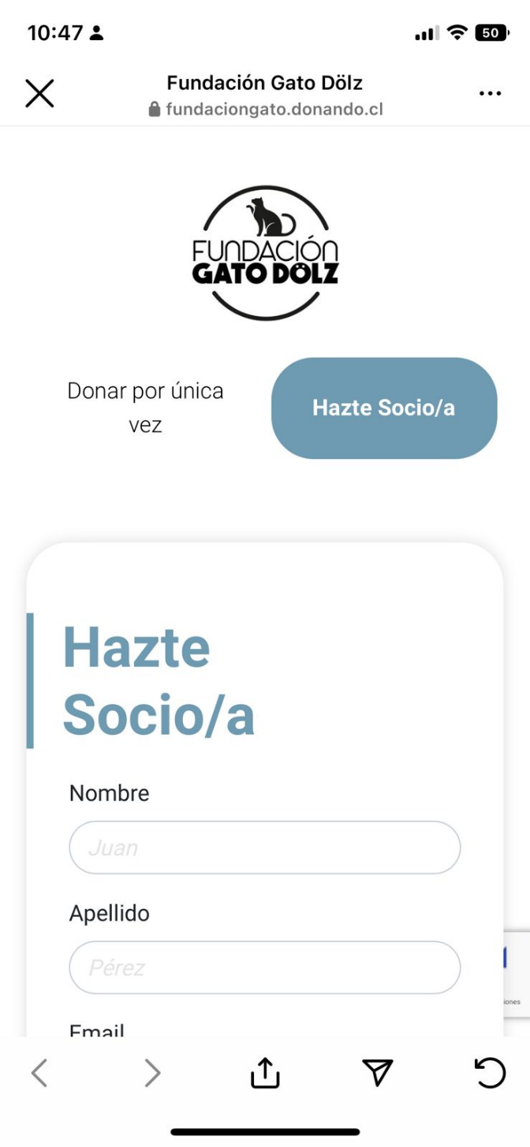

Por otra parte, el 05 de abril de 2024, mediante RES.EX. N° 77324126638, la Fundación fue inscrita en el Servicio de Impuestos Internos como receptora de productos inviables de comercializar y autorizada, mediante la Ley N°21.210, a digitar certificados que acrediten recepción de tales mermas. Las empresas distribuidoras podrán deducir el costo de lo donado, para fines tributarios disminuyendo así su pago de impuestos. Actualmente contamos con el apoyo de las siguientes empresas:

* AGROVET SPA (Importadora y comercializadora de productos veterinarios)
* ANASAC ambiental S.A. (Adquirir, enajenar, importar, exportar, distribuir todo tipo de Bienes)

Señalar que AGROVET nos dona alimento de calidad premium y super premium, especificamente:

* Para gatos: ND, Matisse, Vet Life
* Para perros: CIBAU, ND Ancestral, ND prime, Vet Life

# LOGROS 2024

* Rescatamos 72 gatos de las cárceles: Centro de detención preventiva Santiago Sur (ex-penitenciaria), la cárcel de alta seguridad, alrededores del CDP Santiago Uno y otros recintos de Gendarmería de Chile.

# Dimos en adopción 51 gatos y gatitos, seleccionando a los adoptantes en función de los requisitos que establecemos para darles a nuestros rescatados los mejores hogares posibles.

# Logramos vacunar a todos los adultos que están en el refugio (anti leucemia, antirrábica y triple felina) muchos de los cuales esperan hace mucho tiempo un hogar definitivo esterilizados, desparasitados y con retroviral.

# ORGANIGRAMA

Los cargos están oficializados en las actas de la fundación y con esa información se ordenó en un organigrama.

**REDES SOCIALES ACTIVAS**

* Facebook:

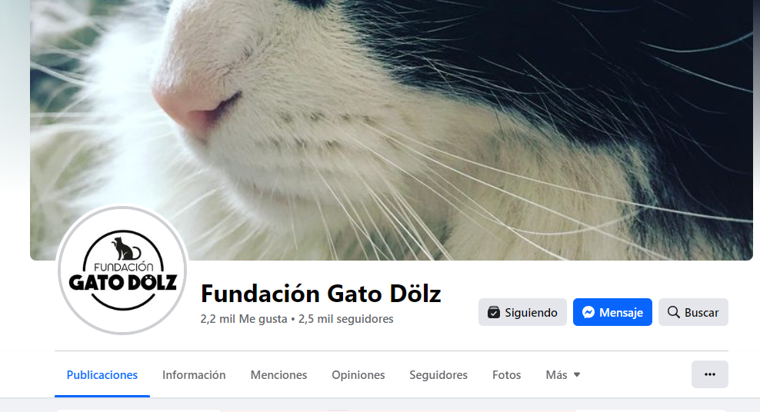

* Instagram:

